**1. Описание целевой аудитории и типовых задач**

**Целевая аудитория:**

* Сотрудники книжного магазина (продавцы, администраторы)

**Типовые задачи, которые решает база данных:**

* Просмотр доступных книг по категориям и авторам
* Оформление и хранение информации о заказах
* Ведение клиентской базы и истории заказов
* Учёт сотрудников и их активности
* Получение аналитических отчётов: выручка общая и выборочная, топ-продажи, активные клиенты и сотрудники

**2. Существующие аналоги на рынке**

**1. MyStore (от LiteBox):**

* **Тип:** Облачная или локальная система для малых магазинов
* **СУБД:** PostgreSQL / облачные решения
* **Функции:**
  + Учёт клиентов и заказов
  + Управление товарами по категориям
  + Подключение фискальных регистраторов
  + Отчётность в виде диаграмм и таблиц

2. **OpenBravo POS / ERP**

* **Тип:** Open Source система для ритейла
* **СУБД:** PostgreSQL, MySQL
* **Функции:**
  + Управление товарами, клиентами, заказами
  + Отчёты по продажам
  + Поддержка нескольких пользователей

**3. Описание реализуемых процессов**

**См. Файл “Инструкции ИС.docx”**

**4. Схема данных**

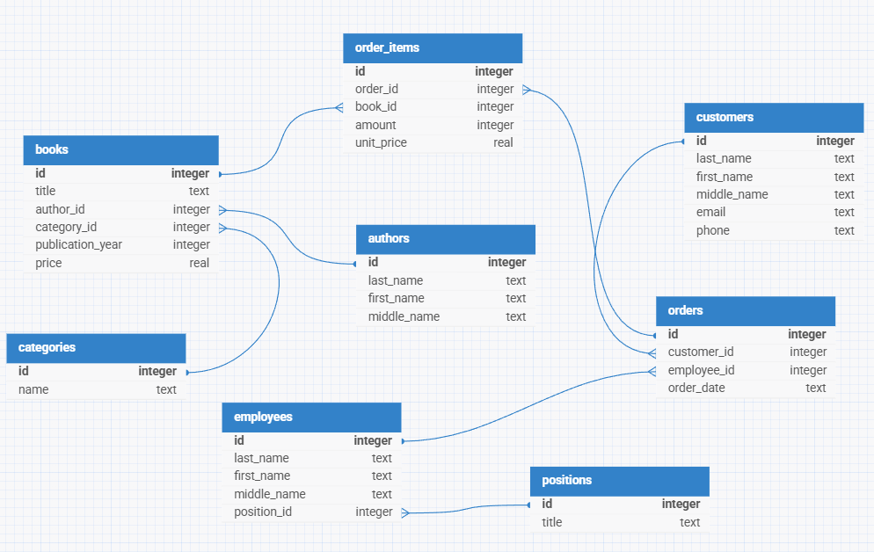

**5. Файл БД в выбранной СУБД**

**Файл базы данных в выбранной СУБД**

* **Выбранная СУБД: SQLite**
* **Формат файла: bookstore.db**
* **Путь: Books_store/bookstore.db**

**6. Скрины интерфейса**

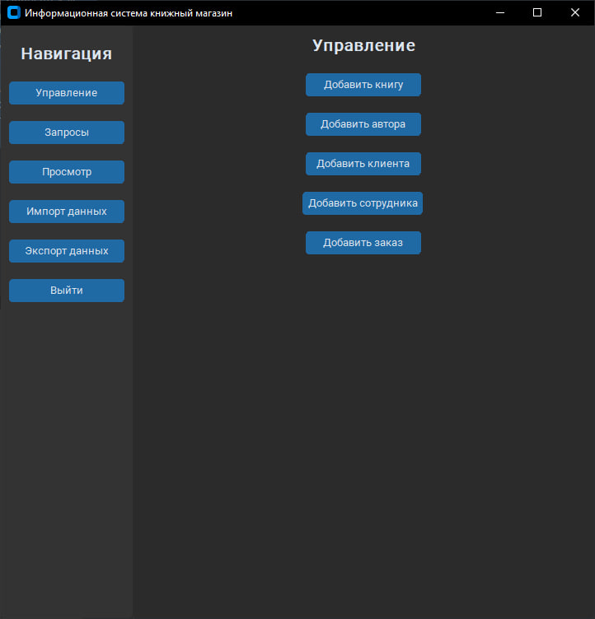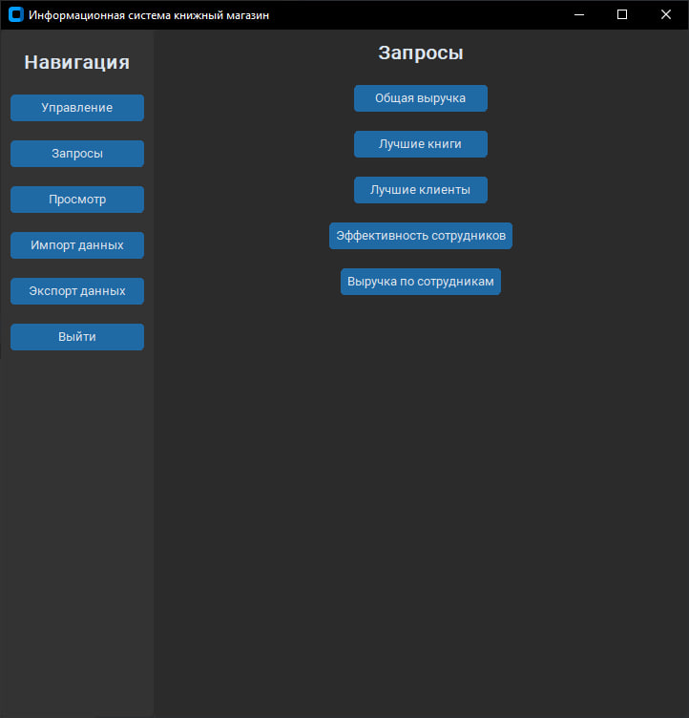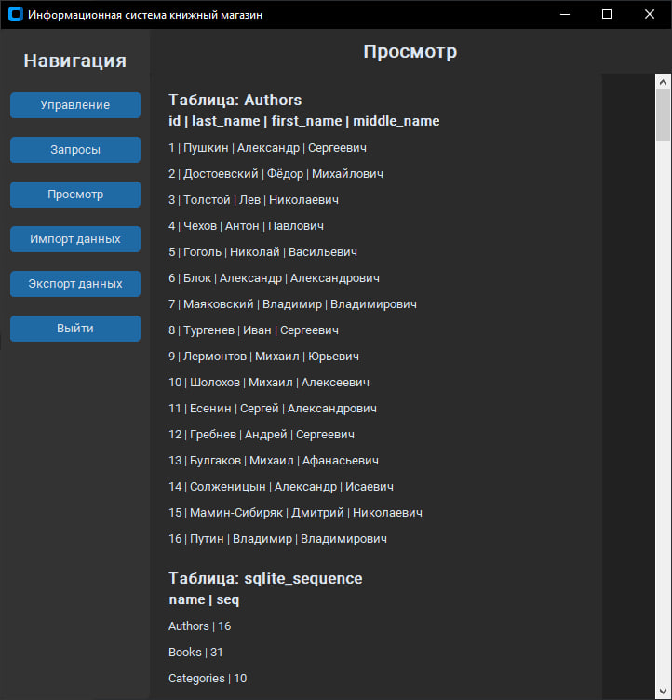

**7. SQL запросы**

**SQL запросы находятся в папке проекта:**

* **Путь: Books_store/sql/**

**В данной папке находятся все запросы, используемые для взаимодействия пользователя и базы данных**